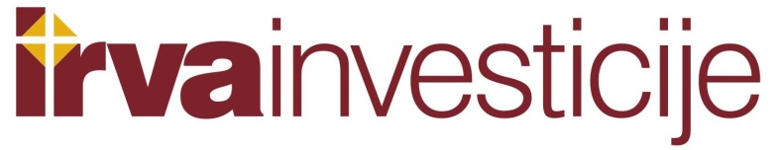

Svim akcionarima
UP VIŠNJICA AD BEOGRAD
U skladu sa odredbama Zakona o preuzimanju akcionarskih društava (Sl.glasnik RS br.46/2006) Irva investicije doo Beograd, Trg Republike 3/III, Beograd, (Ponuđač), je zajedno sa licem sa kojim zajednički deluje u smislu člana 4. Zakona o preuzimanju akcionarskih društava, nakon okončanog postupka ponude za preuzimanje , postao vlasnik ukupno 158.534 običnih akcija, odnosno 96,69% običnih akcija sa pravom glasa izdavaoca UP Višnjica a.d. Beograd (Ciljno društvo) što je i upisano u Centralni registar, depo i kliring hartija od vrednosti a.d. Beograd (Centralni registar).
Na osnovu odredbe člana 34.Zakona o preuzimanju akcionarskih društava i Pravila poslovanja Centralnog registra hartija od vrednosti (Sl.glasnik RS br.113/2006 I drugi), Ponuđač obaveštava ovim putem sve akcionare Ciljnog društva da će koristiti svoje pravo otkupa preostalih akcija od nesaglasnih akcionara u skladu sa gore navedenim zakonskim odredbama, zbog čega upućuje

OBAVEŠTENJE SVIM NESAGLASNIM AKCIONARIMA CILJNOG DRUŠTVA O ZAHTEVU ZA PRINUDNU PRODAJU AKCIJA
Ponuđač je dana 01.04.2008.god. podneo Centralnom registru posredstvom brokersko dilerskog društva Dil broker ad Beograd zahtev za prinudnu prodaju akcija od nesaglasnih akcionara Ciljnog društva, sa oznakom akcija: ISIN broj:RSVICAE18453 i CFI kod:ESVUFR, i priložio propisanu dokumentaciju.
Akcije Ciljnog društva iz prethodnog stava Ponuđač u postupku prinudne prodaje akcija kupuje pod istovetnim uslovima datim u ponudi za preuzimanje akcija koju je Ponuđač dostavio svim akcionarima Ciljnog društva i objavio u dnevnom listu “Politika” dana 22.02.2008.godine i to: 2.840,00 dinara po akciji.
Po isteku roka od 15 dana od dana podnošenja ovog zahteva Centralnom registru odnosno dana 15.04.2008.god. izvršiće se prenos akcija sa računa hartija od vrednosti nesaglasnih akcionara Ciljnog društva na račun Ponuđača, uz istovremeni prenos novca na novčane račune članova Centralnog registra preko kojih nesaglasni akcionari imaju otvorene vlasničke račune hartija od vrednosti. Za akcionare koji nemaju otvoren vlasnički račun hartija od vrednosti, Centralni registar novčana sredstva prenosi članu Centralnog registra-korporativnom agentu Ciljnog društva.

IRVA INVESTICIJE DOO
_____________________
Vojnović Duško, Direktor

